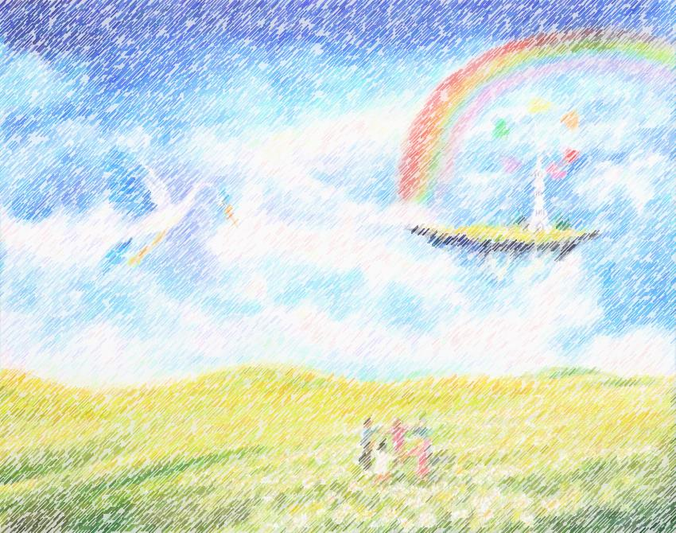
Predavanje g. Alenke Kos

Gospa Alenka Kos nas je na Podružnici Bučka obiskala že drugič. Vodila nas je skozi njeno avtorsko pravljico Najlepše vilinske pravljice v Deželi vilinskega ključa. Vstopili smo v čarobni svet in pomagali vrniti planetu Zemlja izgubljeni vilinski ključ Ljubezni. Pravo vrednost besed smo začutili skozi njeno čudovito razlago, kjer je poudarila pomen še kako pomembnih vrednot, na katere večkrat pozabljamo. Šoli je podarila njenih 9 avtorskih knjig, trem nagrajenim učencem (Žiga Kmet, Niko Rupar in Vid Pleterski) pa jo celo podarila. Učenka Katarina Novak pa je prejela pravi vilinski ključ. Tudi podružnici je podarila večji vilinski ključ, ki bo simbol uresničevanj dejanj za boljši svet. G. Alenki se zahvaljujemo za njen obisk in se že veselimo naslednjega snidenja.

Zapisala: Urška Picek
Foto: Urška Picek

